Phác đồ cấp cứu chống sốc phản vệ 2020
Sốc phản vệ là một phản ứng dị ứng cực kỳ nghiêm trọng đe dọa đến tính mạng của con người. Vậy dấu hiệu và cách xử lý sốc phản vệ như thế nào, mời các bạn tham khảo phác đồ cấp cứu chống sốc phản vệ mới nhất của Bộ Y tế.

I. Triệu chứng của sốc phản vệ:
Ngay sau khi tiếp xúc với dị nguyên hoặc muộn hơn, xuất hiện:
- Cảm giác khác thường (bồn chồn, hốt hoảng, sợ hãi…), tiếp đó có các biểu hiện sau:
– Mẩn ngứa, ban đỏ, mày đay, phù Quincke.
– Mạch nhanh nhỏ khó bắt, huyết áp tụt có khi không đo được.
– Khó thở (kiểu hen,thanh quản), nghẹt thở.
– Đau quặn bụng, ỉa đái không tự chủ.
– Đau đầu, chóng mặt, đôi khi hôn mê.
– Choáng váng, vật vã, giẫy giụa, co giật.

II. Xử trí sốc phản vệ thế nào:
A. Xử trí ngay tại chỗ:
1. Ngừng ngay đường tiếp xúc với dị nguyên (thuốc đang dùng tiêm, uống, bôi, nhỏ mắt, mũi…)
2. Cho bệnh nhân nằm tại chỗ.
3. Thuốc: Adrenaline thuốc cơ bản để chống sốc phản vệ.
*Adrenaline dung dịch 1/1.000, ống 1ml =1mg, tiêm dưới da ngay sau khi với liều như sau:
+1/2 -> 1 ống ở người lớn, không quá 0.3ml ở trẻ em (ống (1ml) + 9ml nước cất = 10ml sau đó tiêm 0.1ml/kg)). hoặc Adrenaline 0.01mg/kg cho cả trẻ em lẫn người lớn.
Tiếp tục tiêm Adrenaline liều như trên 10 – 15 phút/lần cho đến khi huyết áp trở lại bình thường, ủ ấm, đầu thấp chân cao, theo dõi huyết áp 10 – 15phút/ lần (nằm nghiêng nếu có nôn).
B. Tuỳ theo điều kiện trang thiết bị y tế và trình độ chuyên môn kỹ thuật của từng tuyến có thể áp dụng các biện pháp sau:
1. Xử trí suy hô hấp:
- Thở ôxy mũi, thổi ngạt.
- Bóp bóng Ambu có oxy.
- Đặt nội khí quản, thông khí nhân tạo -> Mở khí quản nếu có phù thanh môn.
- Truyền tĩnh mạch chậm: Aminophyline 1mg/kg/giờ hoặc Terbutaline 0,2 microgam/kg/phút.
Có thể dùng: Terbutaline 0.5mg, 01 ống dưới da cho người lớn và 0,2ml/10kg ở trẻ em. Tiêm lại sau 6 – 8 giờ nếu không đỡ khó thở.
2. Thiết lập đường truyền tĩnh mạch:
Adrenaline để duy trì huyết áp bắt đầu bằng 0.1microgam/kg/phút điều chỉnh tốc độ theo huyết áp (khoảng 2mg Adrenaline/giờ cho người lớn 55kg).
3. Các thuốc khác:
- Methylprednisolon 1- 2mg/kg/4giờ hoặc Hydrocortisone.
- Hemisuccinate 5mg/kg/giờ tiêm tĩnh mạch (có thể tiêm bắp ở cấp cơ sở). Dùng liều cao nếu sốc nặng (gấp 2- 5 lần).
- Natriclorua 0.9% 1- 2 lít ở người lớn, không quá 20ml/kg ở trẻ em.
- Diphenhydramine 1- 2mg tiêm bắp hay tĩnh mạch.
4. Điều trị phối hợp:
* Uống than hoạt 1g/kg nếu dị nguyên qua đường tiêu hoá
* Băng ép chi phía trên chỗ tiêm hoặc đường vào của nọc độc.
Chú ý:
- Theo dõi bệnh nhân ít nhất 24 giờ sau khi huyết áp đã ổn định.
- Sau khi sơ cứu nên vận dụng đường tiêm tĩnh mạch đùi.
- Nếu huyết áp vẫn không lên sau khi truyền đủ dịch và Adrenaline, thì có thể truyền thêm huyết tương, albumin (hoặc máu nếu mất máu) hoặc bất cứ dung dịch cao phân tử nào sẵn có.
- Điều dưỡng có thể dùng Adrenaline dưới da theo phác đồ khi bác sỹ không có mặt.
- Hỏi kỹ tiền sử dị ứng và chuẩn bị hộp thuốc cấp cứu sốc phản vệ trước khi dùng thuốc cần thiết.
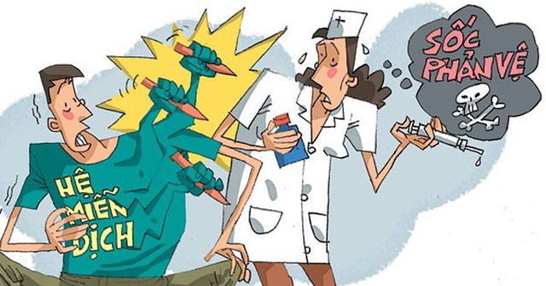
Hộp thuốc cấp cứu chống sốc phản vệ cần có:
- Adrenaline 1mg – 1mL 2 ống
- 2 Nước cất 10 mL 2 ống
- Bơm tiêm vô khuẩn (dùng một lần): 10mL 2 cái, 1mL 2 cái
- Hydrocortisone hemusuccinate 100mg hoặc Methyprednisolon (Solumedrol 40mg hoặc Depersolon 30mg 02 ống).
- Phương tiện khử trùng(bông, băng, gạc, cồn)
- Dây garo.
- Phác đồ cấp cứu sốc phản vệ của bộ Y tế

